Лекция 7. Структурированный тип «Статический массив» (Продолжение 1)
Методы внутренней сортировки
Сортировкой или упорядочением элементов последовательности называют изменение порядка расположения ее элементов так, чтобы расположение этих элементов отвечало определенному линейному отношению порядка. В простейшем случае для чисел, это отношение «≤», то есть
1 ≤ 2 ≤ 2 ≤ 100.
Методы сортировки можно разделить на внутренние и внешние. При внутренней сортировке все сортируемые данные помещаются в оперативную память компьютера, где можно получить доступ к данным в любом порядке (то есть используется память с произвольным доступом, а не последовательным). Внешняя сортировка применяется тогда, когда объем упорядочиваемых данных слишком большой, чтобы все данные можно было одновременно поместить в оперативную память, а значит, приходится делить их на блоки, и, обычно, использовать дополнительную память, а также надо учитывать, что внешняя память более медленная и часто с последовательным доступом.
Рассмотрим только простейшие методы внутренней сортировки. Эти алгоритмы в худшем случае затрачивают время порядка O(n²) для упорядочивания n элементов и поэтому применимы только к небольшим последовательностям элементов. Один из наиболее популярных алгоритмов сортировки, так называемая быстрая сортировка, выполняется в среднем за время O(n log n), но в самом худшем случае она также имеет время выполнения O( n²).
Для оценки времени выполнения алгоритмов используются:
- Количество шагов алгоритма, необходимых для упорядочивания n элементов;
- Количество сравнений между элементами, необходимых для упорядочивания n элементов, особенно, если это сравнение нетривиальное;
- Количество перестановок элементов, необходимых для упорядочивания n элементов, особенно, если они очень объемные (по занимаемой памяти).
Кроме того в некоторых случаях имеет значение устойчивость сортировки. Например, если надо отсортировать файлы по типам так, чтобы файлы одинакового типа были упорядочены по именам, надо сначала выполнить сортировку по именам, затем по типам и мы получим желаемое, если сортировка устойчивая:
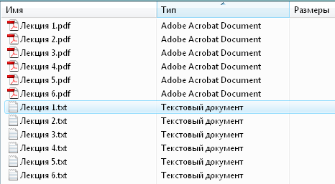
Рис. Упорядочение по двум ключам
Таким образом, для устойчивости важно не менять исходный порядок элементов с одинаковым значением ключа (в данном случае с одинаковым значением типа).
Сортировка методом выбора
Идея сортировки посредством выбора достаточно проста. На i-ом шаге сортировки выбирается наибольший элемент среди элементов A[i],…,A[n] и меняется местами с элементом A[i]. В результате после i-го шага будут упорядочены первые i элементов, т.е. A[1], A[2],…,A[i]. (i=1..n-1)
Алгоритм сортировки выбором по убыванию/невозрастанию (максимум в начало):
начало
Ввод n, {A_{i}}_{i=1..n}
Поиск номера (k) первого элемента с максимальным значением, начиная с i-ого
Конец А0.1, на вых: A
i = 1; +1; n-1
А0 Основной алгоритм
(отделяем ввод-вывод от обработки)
А0.1.1
А0.1.2
Вывод n, {A_{i}}_{i=1..n}
Вывод {A_{i}}_{i=1..n}
Начало A0.1, на вх: n,A
Раскрываем абстракцию А0.1
(упорядочение методом выбора)
конец

Сортировка массива
A(n)
А0.1
Вх: n,A
Вых: A
Вх: n,A,i
Вых:k
Обмен значениями A[i] и A[k]
Вх: A,i,k
Вых:A
Алгоритм поиска максимума в одномерном массиве уже рассматривался на прошлой лекции (Базовые-алгоритмы.pdf). Обменять же значениями две переменные можно несколькими способами:
Пусть в общем случае необходимо обменять значениями переменные c и d.
Cc:=d;
d:=c;
Способ 1)
9
4
c
d
1

2
4
4
c
d
Cf:=c;
c:=d;
d:=f;
Надо его сохранить
Введем для этого дополнительную переменную f
9
4
c
d
1
f
2
3
Неверно, т.к. после первого же присваивания теряется начальное значение переменной c:
9
4
c
d
1
9
f
4
4
c
d
9
f
2
4
9
c
d
9
f
3
В рассмотренном алгоритме сортировки роль переменной c играет A[i], роль переменной d играет A[k].

Другие способы обмена:
Способ 2) c:= c+d; d:= c-d; c:= c-d; ← здесь важно не допустить переполнения в первой сумме.
Способ 3) c:=c xor d; d:= c xor d; c:=c xor d; ← только для целых чисел (побитовая операция xor)

Сортировка вставками
Метод называется сортировкой вставками, так как на i-ом шаге (i+1)-ый элемент (A[i+1]) «вставляется» в нужную позицию среди элементов A[1], A[2],…,A[i], которые уже упорядочены. После этой вставки уже первые i+1 элементов будут упорядочены. (i=1..n-1)
Алгоритм сортировки вставками (максимум в начало):
–  +  Начало A0.1, на Вх: A,n  i = 1; +1 ; n-1  j = i  buf = A[i+1]  (j>0) ∧ (A[j]<buf)  j = j-1  A[j+1] = A[j]  A[j+1] = buf  Конец A0.1, на Вых: A | For i:=1 to n-1 do  Begin  buf:=A[i+1]; {запоминаем }  j:=i;  While (j>0) and (A[j]<buf) do  {сдвигаем меньшие элементы вправо,  освобождая место}  Begin  A[j+1]:=A[j];  j:=j-1;  End;  A[j+1]:=buf; {вставляем }  End;  Например,
  при i=3  Запоминаем buf:=A[4]; |  |  | 5 | buf
   |  |  | ^
  7 | 3 | 2 | 5 | 9
  Сдвигаем
  7 |  | 3 | 2 | 9
  Вставляем
  7 | 5 | 3 | 2 | 9
На сортировку вставками похожа «гномья сортировка», в которой вставляемый элемент не запоминается в начале в буферной переменной, а поочередно меняется местами с каждым соседним элементом, что меньше его, постепенно перемещаясь к своей позиции в уже упорядоченной части последовательности.
Сортировка вставками используется в сортировке Шелла, где вся последовательность делится на подпоследовательности, и каждая упорядочивается сортировкой вставками.

Сортировка «пузырьком»
Чтобы понять основную идею этого метода, надо представить, что массив с элементами расположен не горизонтально, а вертикально, и элементы с большим значением «тяжелее» и «тонут» как камни в воде, а с меньшим значением «всплывают» как пузырьки воздуха в воде. Проходы по массиву надо начинать с того конца массива, откуда должны начинать «всплывать» элементы, приняв крайнее значение за «пузырек», и, каждый раз сравнивая соседние элементы, менять их местами в случае, если на пути «пузырька» встретился элемент тяжелее его. При встрече с более легким элементом, этот более легкий элемент становится новым «пузырьком» и дальше всплывает именно он. В результате первого прохода по массиву самый легкий элемент займет свое место вверху массива. При втором проходе второй по легкости пузырек займет свое место под первым, третий «пузырек» под вторым и т.д., причем при втором и следующих проходах не имеет смысла просматривать уже всплывшие на свое место элементы, другими словами, при i-ом проходе по массиву не сравниваются элементы, стоящие выше позиции i.
Алгоритм обменной сортировки «пузырьком» (минимум в конец):
–  +  Начало A0.1, на Вх: A,n  j = 1; +1; z  A[j]<A[j+1]  Конец A0.1, на Вых: A  z = n-1; -1; 1  Обмен значениями A[j] и A[j+1] | Например, для массива из 5 элементов:  «2» всплыла в конец за первый же проход,  а «9» тонула за каждый проход по массиву на одну позицию.
  3 | 7 | 2 | 5 | 9
  Проход №1
  7 | 3 | 5 | 9 | 2
  Проход №2
  7 | 5 | 9 | 3 | 2
  Проход №3
  7 | 9 | 5 | 3 | 2
  Проход №4
  9 | 7 | 5 | 3 | 2

Сортировка пузырьком относится к обменным сортировкам. Также к обменным сортировкам относится, например, Шейкер-сортировка, в процессе которой чередуются, образно говоря, «всплытие пузырька» и «затопление камня».

Сравнение методов сортировки
теоретическое (C – число сравнений элементов, M – число пересылок элементов) и практическое:
Сортировка | Min | Max | 100 000 элементов в ОП в обратном порядке | 5 000 элементов в тип.файле в обратном порядке | 10 000 элементов в тип.файле в обратном порядке
Вставками (включением) | C = n-1  M = 2(n-1) | C = n(n - 1)/2  M =n(n-1)/2 + 2(n-1) | 17 сек | 58 сек | 236 сек
Выбором | C = n(n - 1)/2  M = 3(n-1) | C = n(n - 1)/2  M = n²/4+ 3(n-1) | 12 сек | 25 сек | 104 сек
Простым обменом  («пузырьком») | C = n(n - 1)/2  M = 0 | C = n(n - 1)/2  M = 3n(n - 1)/2 | 21 сек | 107 сек | 431 сек

Пошаговое выполнение сортировок:
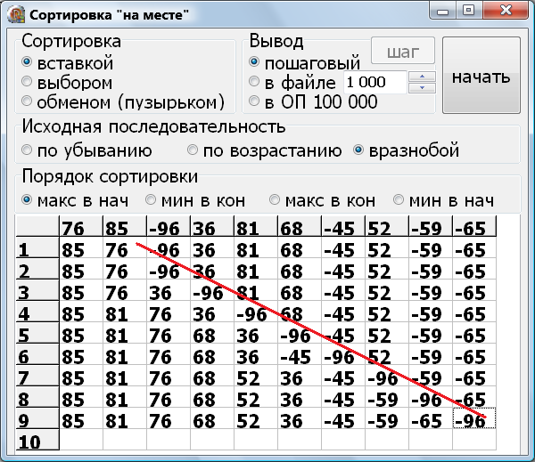
Рис. Сортировка вставками (максимум в начало)
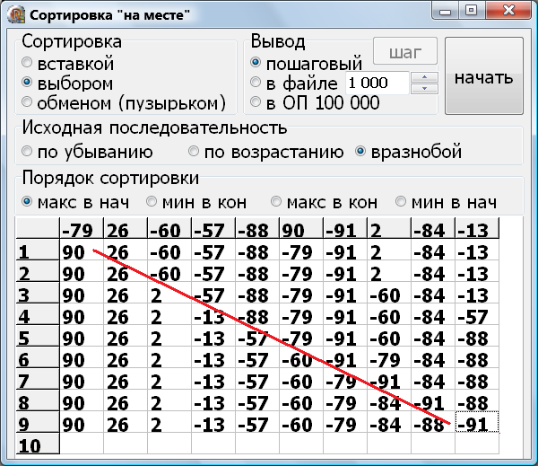
Рис. Сортировка выбором (максимум в начало)
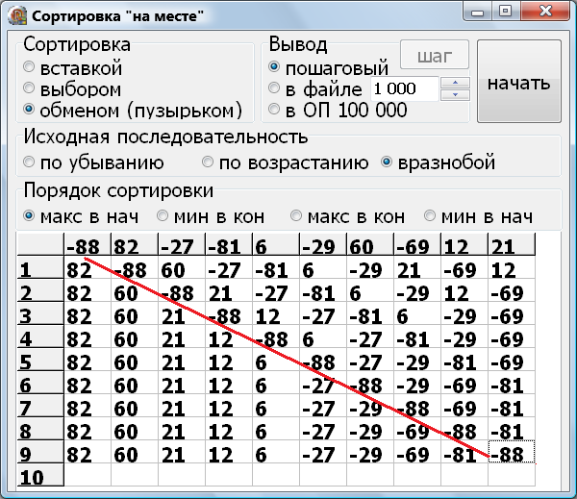
Рис. Сортировка «пузырьком» (максимум в начало)

Сортировку «пузырьком» можно закончить менее чем за (n-1) проходов по массиву, при условии что при очередном проходе по массиву не было ни одного обмена:

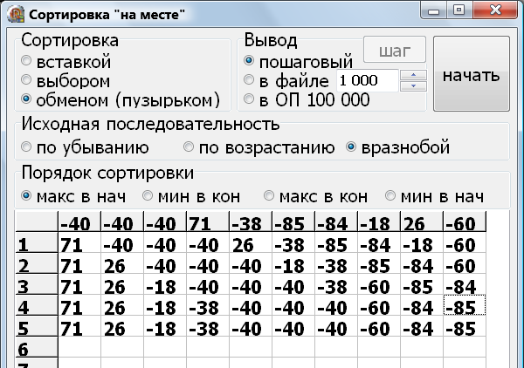
Рис. Сортировка «пузырьком» (максимум в начало) с досрочным завершением

